





产品名称： HMU2500硬件产品手册

上市时间： 2018年6月1日

**产品手册**

www.huayuan-iot.com

HMU2500硬件产品手册

深圳华远云联数据科技有限公司为客户提供全方位的技术支持，用户可与就近的深圳华远云联数据科技有限公司办事处或客户服务中心联系，也可直接与公司总部联系。

深圳华远云联数据科技有限公司

版权所有，保留一切权利。

内容如有改动，恕不另行通知。

深圳华远云联数据科技有限公司

地址：广东省深圳市南山区留仙大道1998号金骐智谷大厦405

邮编：518055

公司网址：www.huayuan-iot.com

客户服务热线：0755-86707656

E-mail: [service@huayuan-iot.com](mailto:service@huayuan-iot.com)



目录

1. 产品简介 3

2. 技术规格 3

3. 产品接口 4

4. 产品外观图例 4

5. 工作指示灯说明 4

6. 产品硬件操作说明 5

6.1设备上电前检查 5

6.2开机 5

6.3上电后检查 5

6.4 接口引脚定义 5

7. 推荐的硬件接入案例 6

8. 配置指南 7

8.1登录 7

8.2联网配置 7

8.3 LAN配置 8

8.4 基础配置 8

# 产品简介

HMU2500是基于ARM架构设计，集DI/DO模块、4G通信、短信MODEM、交换机于一体的多功能串口服务器服务器。

HMU2500采用19英寸机架式结构设计标准，对外提供4个串口，4DI、4DO、6网口，其中2个串口对外提供12V电源供电，极大的简化了现场的布线。

HMU2500内嵌华远云联自有知识产权的数据中心中小机房管理软件，集成平台管理软件和数据采集为一体，特别适合做中小机房监控主机。

# 技术规格

|  |  |
| --- | --- |
| 规格型号 | HMU2500 |
| 处理器 | 八核Cortex-A53 1.4GHz，eMMC：16GB |
| 芯片组 | ARM架构 |
| 内存 | 内存2GB |
| 接口 | 6个10/100M以太网口 |
| 2路RS232/RS485自适应串口 |
| 2路RS485并联串口 |
| 4 DI，4 DO（2路有源继电器输出、2路无源继电器输出） |
| 一个HDMI音频接口 |
| 一个USB接口 |
| 一个SD卡扩展槽 |
| 移动、联通、电信2G/3G/4G SIM卡 |
| 电压 | AC100V～240V |
| 功耗 | <65W |
| 散热方式 | 被动散热 |
| 机身材质 | 全钢板设计 |
| 产品颜色 | 黑色 |
| 外观尺寸 | 440MM ×75MM ×44MM |
| 产品毛重 | 毛重2.1KG |
| 静电防护 | 接触放电:±6KV；空气放电:±8KV |
| EFT防护 | ±2KV |
| 操作系统 | ubuntu16.4（两种操作系统，桌面版和服务版） |
| 工作湿度： | 10%～90%RH（非凝结） |
| 工作温度 | -10℃～50℃ |
| 插卡选配 | 6口交换网口 |
| 安装方式 | 标准1U机架安装(前面板或后面板机架安装)/壁挂 |

# 产品接口

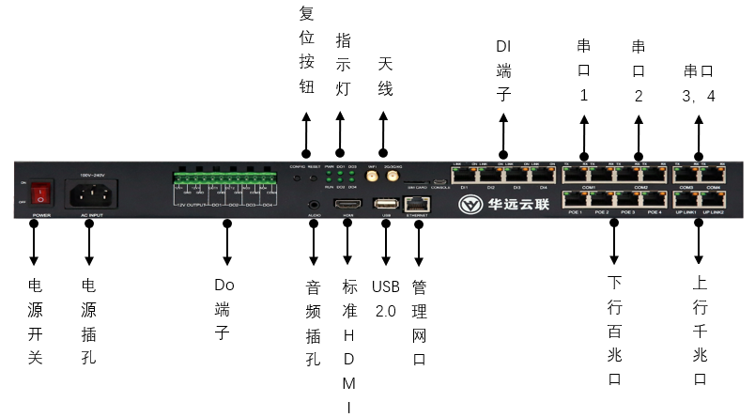

# 产品外观图例

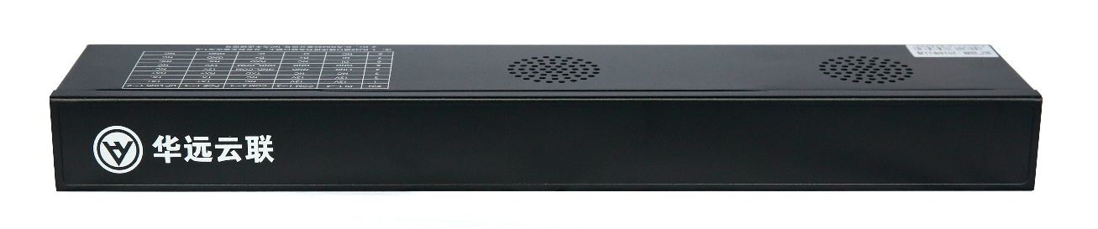

# 工作指示灯说明

|  |  |  |  |
| --- | --- | --- | --- |
| **丝印文字** | **定义** | **状态** | **描述** |
| POWER | 电源指示灯 | 常亮 | 电源供电正常 |
| RUN | 运行状态指示灯 | 闪烁 | 设备运行正常 |
| LINK | 开关量输入通道线路连接状态 | 常亮 | 开关量输入通道线路连接正常 |
| ON | 开关量输入通道信号输入状态 | 闪烁 | 开关量输入通道有信号输入 |
| TX | 串口数据发送指示灯 | 闪烁 | 串口有数据发送 |
| RX | 串口数据接收指示灯 | 闪烁 | 串口有数据接收 |
| DO1～DO4 | 继电器工作状态指示灯 | 常亮 | 相应通道的继电器带电工作中，触点吸合 |

# 产品硬件操作说明

## 6.1设备上电前检查

* 电源线和地线连接是否正确。
* 供电电压与设备的要求是否一致。
* 配置电缆连接是否正确，配置用PC或终端是否已经打开，并设置完毕。

## 6.2开机

* 确认安装无误后，打开设备电源开关。

## 6.3上电后检查

* 设备灯面板上的电源指示灯显示是否正常
* 配置终端显示是否正常
* 对于本地配置，上电后可在配置终端上直接看到启动界面
* 在命令行输入IP: 192.168.1.234（固定IP），登录WEB网页访问华远云联海鸥云平台
* 首次登录海鸥云平台的用户名：admin，密码：admin

## 6.4 接口引脚定义

|  |  |  |  |  |  |  |
| --- | --- | --- | --- | --- | --- | --- |
| **PIN** | **DI（1～4）** | **COM（1～2）** | **COM（3～4）** | **POE（1～4）** | **UP LINK（1～2）** | **RJ45** |
| 1 | **12V** | **12V** | NC | TX＋ | TX＋ | 白橙 |
| 2 | **12V** | **12V** | NC | TX－ | TX－ | 橙 |
| 3 | NC | NC | TXD | RX＋ | RX+ | 白绿 |
| 4 | LINK | GND | GND_COM | **12V** | NC | 蓝 |
| 5 | GND | GND | GND_COM | **12V** | NC | 白蓝 |
| 6 | DI | NC | RXD | RX－ | RX- | 绿 |
| 7 | DI | D＋ | D+ | GND | NC | 白棕 |
| 8 | NC | D－ | D- | GND | NC | 棕 |

* **RJ45端口的线序排列为缺口朝上，从右到左依次为1～8**

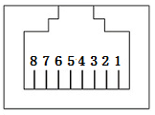

* **上表中D+、D-为RS485差分信号，NC为未连接信号**
* **注意有12V电压的POE口，不能直接用网线与其它设备的网口直连，12V电压会烧坏网口甚至整个设备。**

# 推荐的硬件接入案例

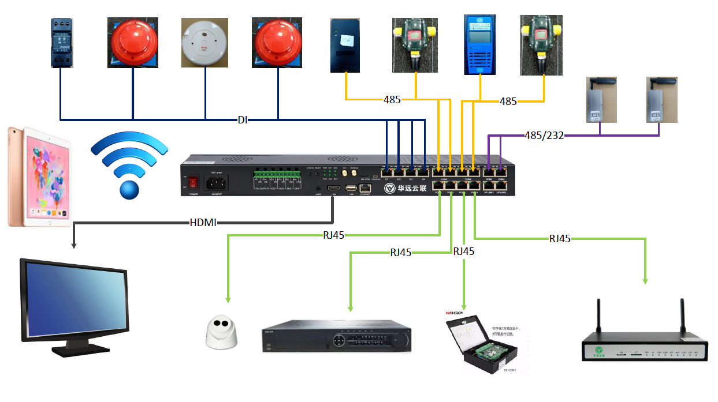

* 以上接口都是RJ45接口，但通讯方式不同，如果终端采集器端口与HMU-2500的端口不匹配，可以外接转换线，以下列举常见的转接线。
* DB9转RJ45线 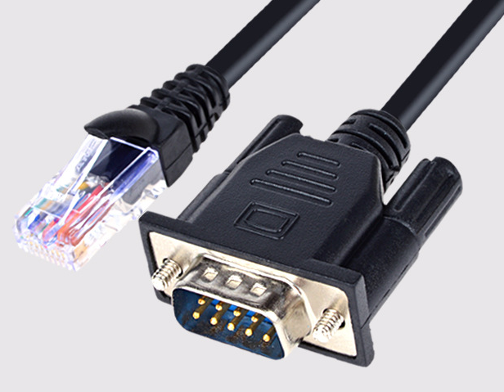 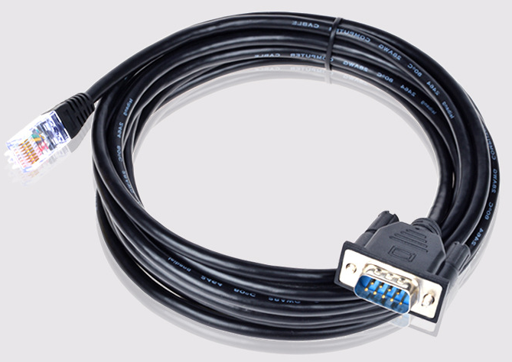
* RJ45转8位端子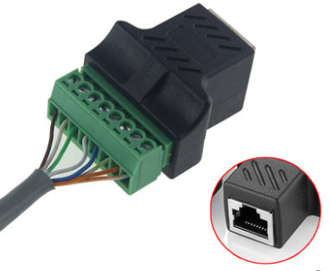

# 配置指南

## 8.1登录

默认登录地址都是http://192.168.1.234:8090/p/

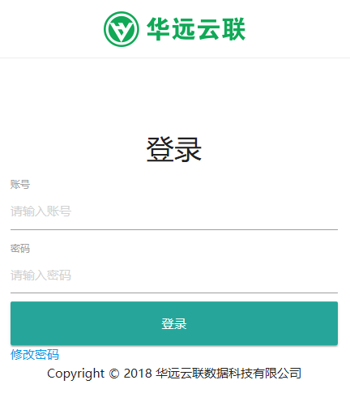

初始admin

初始admin

## 8.2**联网配置**

HMU2000支持两种联网方式，分别是有线接入和4G接入。

HMU2000(4G版)支持4G接入

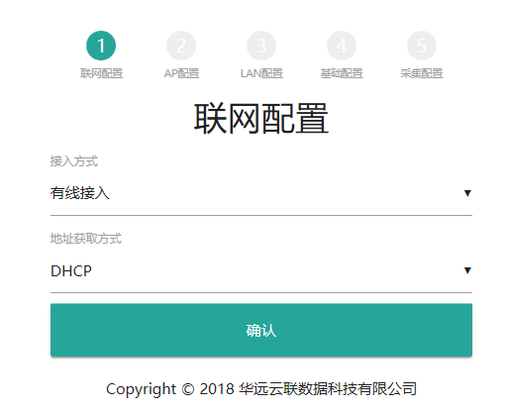

点击下拉箭头，可以选择DHCP或者静态IP两种方式获得IP地址

点击下拉箭头，可以选择有线/WIFI/4G方式接入互联网

## 8.3 LAN配置

此处可以更改默认的IP地址和子网掩码，如下图，根据实际情况修改，如果出现IP地址冲突，可在此处修改。

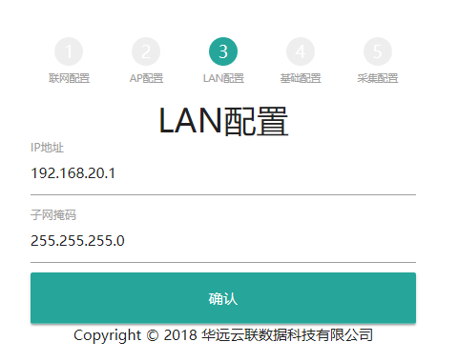

## 8.4 基础配置

根据实际情况进行修改，一般保存出厂默认。

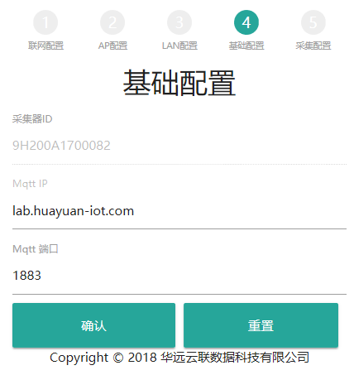

默认端口1883

MQTT的IP地址